ZESTAW 4 – ETAP I – SZKOŁY GIMNAZJALNE
ostateczny termin nadsyłania rozwiązań 23.05.2011 r.

- W 1974 roku odbyła się premiera filmu nakręconego na wyspie Wielka Żuława na jeziorze Jeziorak. Podaj jego tytuł i napisz, czego dotyczy treść. (4 punkty)

- Gdzie znajduje się pagórek Bismarcka i skąd wziął swoją nazwę? (4 punkty)

- Opisz, skąd wzięła się nazwa „Aleja Filozofów” w miejscowości Zalewo nad jeziorem Ewingi. (4 punkty)

- Jakiego ciekawego odkrycia dokonano w ostatnim czasie w kościele w Mariance, gmina Pasłęk? (2 punkty)

- Dopasuj po dwa opisy do właściwej miejscowości – Jelonki, Kwietniewo, Marwica. (6 punktów)
- wieś ma kształt owalnicy,
- odkryto tu kamienny grób skrzynkowy z urną twarzową,
- pod koniec XIX wieku wieś należała do właściciela majątku w Barzynie,
- znajduje się tu „Orle Gniazdo”,
- w okolicy tej wsi stoczono „Bitwę nad Dzierzgonią”,
- unikalny zespół drewnianej zabudowy.
Jelonki –
Kwietniewo –
Marwica –
- Rozpoznaj obiekt na zdjęciu. W jakiej miejscowości się znajduje? (4 punkty)
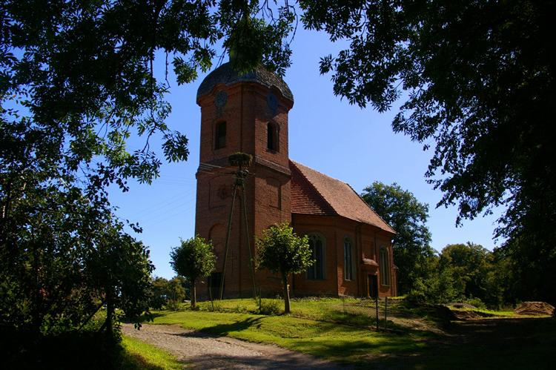

- Podaj nazwy 4 miejscowości w gminie Markusy, w których znajdują się cmentarze mennonickie. (2 punkty)

- Ile rezerwatów przyrody znajduje się na terenie gminy Pasłęk? Wymień je. (2 punkty)

- Opisz, w jaki sposób marynarz sygnalizuje gotowość statku do pokonania lądowego odcinka pochylni Kanału Elbląskiego? (3 punkty)

- Wymień co najmniej 4 formy nagrobków spotykanych na cmentarzach mennonickich. (2 punkty)

- Opisz historię miejscowości Dobrocin (min. 50 słów). (5 punktów)

- Jak nazywa się rzeka przepływająca przez jezioro Szymbarskie? Do jakiej rzeki uchodzi? (2 punkty)

- Opisz do czego i w jakim celu w przeszłości wykorzystywana była sosna Taborska? (4 punkty)

- Przez teren gminy Markusy do 1945 roku przebiegała linia kolejowa. W których miejscowościach znajdowały się dworce kolejowe? (4 punkty)

- Nazwa której miejscowości, zanotowanej w dokumentach z 1304 roku, wywodzi się od imienia Prusa Drinka? (2 punkty)

Imię i nazwisko uczestnika

